YEREL YÖNETİMLERDE AKILLI KENT HARİTALARI HAZIRLANMASI GEREKLİLİĞİ (ELAZIĞ ÖRNEĞİ)

*Önder ÜSTÜNDAĞ, **Engür Esen AKARSU

*Fırat Üniversitesi Sivrice Meslek Yüksekokulu – ELAZIĞ
**Fırat Üniversitesi Maden Meslek Yüksekokulu – ELAZIĞ
oustundag@firat.edu.tr, engur@firat.edu.tr
__________________________________________________________________________________________________________________________________________________

ÖZET

Günümüz dünyasında dijital teknolojinin baş döndürücü gelişimine paralel olarak bilgisayarlar yardımıyla yeryüzünün belirli bir oranda küçültülmüş şekli olan haritalardan farklı amaçlarla faydalanabilme olanağı or-taya çıkmıştır. Bünyesinde barındırdıkları mekânsal verilerin grafik veriler ile ilişkilendirilmesi sonucunda “akıllı” olarak tabir edilen haritalar oluşturulabilir. Bilgisayar yardımıyla veri girişinin yapılabildiği, veriler arası irtibatın sağlandığı, sorgulama ve analiz işlemlerinin yapılabildiği bu tür haritaların özellikle yerel yöne-timlerde kullanım alanları son derece geniştir. Bu tür haritalarla kentin doğal gelişimi, altyapısı, sektörlere ait kurum ve kuruluşların dağılımı, kent içi arazi kullanımı, nüfus ve göç hareketleri gibi çok sayıda farklı alanda planlama çalışmalarına altlık teşkil edecek veriler hazırlanabilmektedir. Bu çalışmada Doğu Anadolu Bölge-sinde bulunan ve özellikle son yıllarda gerçekleştirdiği atılımlar ile hızla bir bölge kenti olma yolunda ilerle-yen Elazığ il merkezinin planlama ihtiyacının çağdaş, ekonomik ve hızlı bir şekilde akıllı kent haritaları oluş-turularak çözülmesi gerekliliği incelenmiştir.

Anahtar Kelimeler: Harita, Kent, Yerel Yönetimler, Coğrafi Bilgi Sistemi
__________________________________________________________________________________________________________________________________________________
THE NEED FOR THE PREPARATION OF SMART CITY MAPS IN LOCAL GOVERNMENTS (EXAMPLE OF ELAZIG)
ABSTRACT

In parallel with the vertiginous developments in digital technology of today’s world emerged the possibility of gaining different benefits from the maps which are the minified versions of the earth. Smart maps can be formed as a result of associating the local and graphic data within. This type of maps, which can carry out the connection between the data, investigation, analysis and entering data with the help of computers, have a wide scope of usage especially in local governments. With this kind of maps, lots of data like natural deve-lopment of the city, distribution of the sectored institutions and organizations, land use in the city, migration and population, can be prepared in order to be used as a footing in various planning works. This study is carried out in order to examine the need for modern, economic and fast planning of Elazığ city center which is taking fast steps with recent onsets towards being the area headquarters of East Anatolia, with the help of smart city maps.

Keywords: Map, City, Local Government, GIS
__________________________________________________________________________________________________________________________________________________

- GİRİŞ

İnsanlar yaşadıkları mekânları ancak tanıya-bildikleri ölçüde bilirler. İnsanların çevresini tanıma olgusu çok eski çağlardan günümüze kadar süre gel-mektedir. Başlangıçta mağara duvarlarına yapılan çizgisel şekiller, zamanla daha anlaşılır bir hâle so-kularak, artık kâğıt üzerine değişik figür ve kalıplar-la aktarılabilir bir duruma getirilmiştir. İnsanoğlu, çağlar boyunca üzerinde yaşadığı dünyayı ve çevre-sini daha iyi tanıyabilmek için devamlı olarak yeni araçlar ve yöntemler geliştirmiştir. Bunlar içerisinde en kalıcı ve en geçerli iletişim araçlarından biri de haritadır (Yomralıoğlu, 2005, s:2)

Harita; yer yüzeyinin tümünün yada bir kıs-mının, doğal ve yapay özelliklerinin, bir projeksiyon sistemine göre ve belirli bir ölçekte küçültülerek, bir düzlem üzerine izdüşümlendirilmiş, özel işaretler ve tamamlayıcı bilgilerle donatılmış benzeridir (Yıldız, 1999, s:133).

Haritalar, yeryüzüne ait bilgilerin grafiksel gösterimidir. Haritalar üzerindeki grafik şekillerle, ihtiyaç duyulan konularda, bu şekillere ait grafik ol-mayan bilgiler arasında, bilgisayar ortamında uygun bir teknikle ilişki sağlanırsa “akıllı” olarak tabir edi-len kent haritaları elde edilir. Örnek olarak belirt-mek gerekirse, bir şehre ait kadastro, imar harita-sında grafik olarak gösterilen parseller ile grafik ol-mayan sözel tapu bilgileri arasında, bilgisayar orta-mında gerekli ilişki sağlanırsa, böyle bir haritayla, imar ve tapu kuruluşlarına ait ihtiyaçlar daha hızlı bir şekilde giderilebilir (İnce, 1999, s:133).

Akıllı kent haritaları günümüzde pek çok sek-törde farklı amaçlar için üretilebilir durumdadır. Özellikle kent merkezlerinde yerel yönetimlerin önem ve ihtiyaçları için hazırlanması gerekli olan akıllı haritalar kentsel tasarım, dönüşüm, altyapı, arazi kullanımı, sağlık, eğitim vb. birçok alanda planlama amaçlı çalışmalarda hazırlanmakta ve kul-lanılmaktadır.

2. AKILLI KENT HARİTALARI

Kentsel alanlarda bilgisayar teknolojisinden faydalanılarak mekânsal veriler ile mekânsal olma-yan veriler arasında ilişkinin kurulabildiği, verilerin güncellenebildiği, sorgulama ve analiz işlemlerinin ek programlar yardımıyla yapılabildiği haritalara “akıllı kent” haritaları adı verilir (Şekil 1).

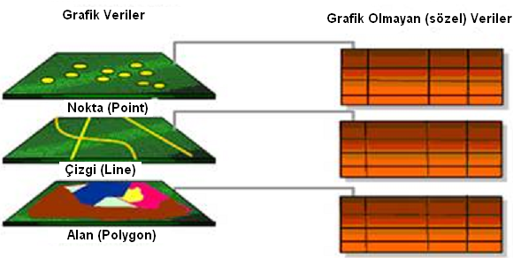

Şekil 1. Mekânsal Veriler ile Mekânsal Olmayan Verilerin İlişkilendirilmesi (www.vadi.com.tr//t1.asp?PageName=gis&ID=2&M=3)

Akıllı kent haritalarının hazırlanma amacı kentsel alanlarda Bilgi Sistemlerinin hazırlanmasına altlık teşkil etmektir. Akıllı haritalar bir bütün halin-de Kent Bilgi Sistemlerini oluşturur.

Kent Bilgisi; altyapıdan üstyapıya, planlama-dan sağlığa, güvenlikten ulaşıma, eğitimden turizme kısaca kent hayatındaki tüm olgulardır. Kurumlarca toplanan, saklanan, paylaşılan ve gerektiğinde ka-muya sunulan hizmetlerdeki her bir fonksiyon kent bilgisiyle doğrudan ilişkilidir. Karmaşık yapıda gö-züken bu bilgilerin yönetilmesi bugün kent bilgi sistemlerinin temel görevleri arasındadır (Yormalı-oğlu, 2005 s:420). Akıllı Kent Haritaları Kentsel alanlarda genel olarak şu amaçlara hitap ederler;

- Entegrasyon
- Organizasyon
- Sorgulama
- Analiz
- Tahmin Etme
- Değişiklikleri İnceleme
- Görüntüleme,

Teknolojinin günümüzde ulaştığı düzey, bu-günkü imkânlarla bir kentin tüm verilerini doğru güncel, eksiksiz ve kolay anlaşılabilir biçimde sak-lamaya ve bunun üzerinde sağlıklı bir planlama yap-maya olanak tanımaktadır. Çağdaş bir kent tarihi, coğrafi, ekonomik, stratejik, kültürel, eğitsel, sosyo-lojik, politik bakımdan planlama ve yönlendirme açıcısından; yerel yönetimlerin doğru, güncel, eksik-siz ve kolay anlaşılabilir bir bilgi sistemine sahip olması zorunluluk haline gelmiştir.

Özellikle bilgisayar teknolojisindeki gelişme-ler, donanım ve yazılımların verimliliği ve fiyatların düşmesi kurum ve kuruluşların bilgisayar teknoloji-sinden yararlanma olanaklarını artırmıştır. Bilginin standart ve sistemli bir şekilde depolanma ve yöne-tilmesine olanak sağlamıştır.

Bugün karşı karşıya kaldığımız sorun, bilgi-nin eksikliğinden çok mekânsal verilerin birbirinden ilişkisiz, eksik ve tutarsız olmasıdır. Kurum ve kuru-luşlar gereksinim duydukları bilgiyi bir başka kuru-luştan sağlama olanağına imkânına sahip olsa da bilgiyi kaynağından yeniden elde etme yolunu seç-mektedirler. Bütün bu olaylar zaman, personel, para kaybına ve savurganlığa kısaca verimsizliğe neden olmaktadır.

Coğrafi Bilgi Sistemlerinde grafik elemanlar ile veritabanı kayıtları arasında birebir bağlantı var-dır. Veritabanında yapılan bir sorgulamanın yanıtı hem sözel, hem grafik olarak alınabilir. Grafik üze-rinde yapılan bir sorgulama, veritabanı üzerinde bir sorgulamaya dönüşerek sözel sonuç verebilir. Bu olanaktan yararlanarak bilgisayarlar ile coğrafi ko-numlar arasında ilişkiler kurmak, konuma yeni bir boyut olarak, veritabanı işlemlerini katabilmek, yep-yeni uygulama alanlarını da beraberinde getirmiştir.

Sahip olmadığınız veriden faydalanamazsı-nız. Bilgi çağının yaşandığı günümüzde bilgiye sa-hip olma büyük önem kazanmış olup, bilgiyi elinde bulunduran ülkeler, toplumlar, yönetimler hatta kişiler hemen her alanda kazançlı çıkmaktadırlar. Bilgi artık alınıp satılabilen ve iyi değerlendirilebi-lirse birçok soruna çözüm bulma yollarını gösteren bir etken haline gelmiş bulunmaktadır.

Ne tür bilgiyi, ne zaman, ne şekilde, ne doğ-rulukta ve ne miktarda elde etmeniz gerekli soruları-na verilecek cevaplar uygun, doğru ve yeterli veri toplamada yardımcı olacaktır. Aksi taktirde gerek-siz, fazla ve sağlıksız verilerle karşı karsıya kalına-bilir. Büyük miktardaki gereksiz verilerin toplanma-sı, depolanması ve dikkatli bir şekilde analiz edil-mesi çok büyük bir mali külfet getirir. Veri fazlalığı, sizin gerçekte kullanma gereksinimimiz olan verile-rin kullanılmasını zorlaştırır. Veri kalitesinde düşün-ülmesi gerekli en önemli unsur hassasiyet, zaman, geçerlilik ve verinin yeterli olmasıdır (Palancıoğlu, 1999, s:100).

2.1. AKILLI KENT HARİTALARINDA BULU-NAN VERİ ÇEŞİTLERİ

Kent Bilgi Sistemlerinin birinci temel öğesi, belediye sınırları içinde yaşayan kentlilerin nüfus, mülkiyet, uğraş ve vergi bilgilerinin toplandığı kent-li kütüğüdür. İkinci temel öğe ise, kentin topoğrafik özelliklerini yansıtan hâlihazır haritalar, mülkiyet durumunu yansıtan kadastro haritaları ve şehir plan-lamasını temsil eden imar planları ile kentin altyapı bilgilerinin bilgisayar ortamında yer aldığı grafik kütüğüdür. Bu öğelerin tümleşik bir biçimde kulla-nılması ile başta imar hizmetleri olmak üzere, temel altyapı hizmetleri, şehir planlama hizmetleri ve vergi yükümlülükleri ile ilgili diğer çalışmalar da daha etkin, daha hızlı ve çağdaş bir biçimde yerine getirilecektir. KBS kente ilişkin birçok veriyle uğ-raşmasına karşın temel girdi verilerinin içeriğini aşağıdaki şekilde gruplandırmak ta mümkündür (Haşal, 1999, s:55).
a) Topoğrafik Veriler
- Geometrik Veriler
- Tanımsal Veriler
b) Tüzel Veriler
- Taşınmazların sınır ve yüzeyi
- Taşınmazların Mülkiyet verileri
- Taşınmazların değeri
c) Teknik Donanım Verileri
- Su ve Kanalizasyon verileri
- Hava gazı, Doğalgaz verileri
- Telefon, Telgraf, TV tesisleri
- Enerji tesisleri
- Trafik tesisleri
- Endüstri tesisleri
- Ticaret alanları
- Konut alanları
d) Doğal Kaynak İlişkili Veriler
- Jeolojik yapı
- Ağaçlar ve Bitki örtüsü
- Su kaynakları, su miktarı
- İklim
e) Doğayı Etkileyen Etmenler
- Kirlilik
- Gürültü
- Çevre kirletici diğer etmenler
f) Ekonomik ve Sosyal Veriler
- Taşınmazların kullanımları
- Taşınmazların imar bilgileri
- Trafik ve ulaşım bilgileri
- Sağlık hizmetleri verileri
- Nüfus bilgileri
- İstihdam bilgileri
Mekânsal ve mekânsal olmayan verilerin oto-masyon sistemleri içerisinde ilişkilendirilerek sorgu-lanabilir ve analiz edilebilir hale getirilmesiyle Kent Bilgi Sistemleri, oluşturulur. Günümüz dünyasında yerel yönetimler açısından toplum hayatının düzen-lenmesi, yönetilmesi ve iyileştirilmesi için gerek yaşanılan çevreye ilişkin ve gerekse de sosyal, kül-türel, sağlık, eğitim, tarım, iklim, ekonomik vb. ko-nularda çeşitli tür ve boyutta veri yardımıyla so-runlara çözüm üretme konusunda çağdaşlaşmanın anahtarı haline gelmiştir.
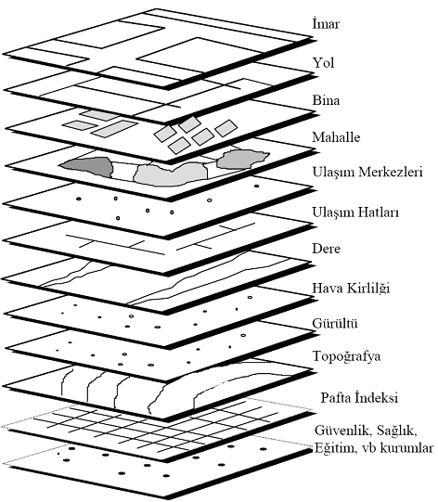
Şekil 2.Katman Tipleri ve Öznitelik Bilgileri (Reis, 1996)

3. YEREL YÖNETİMLERDE AKILLI HARİTALARIN KULLANIM ALAN-LARI VE FAYDALARI

Yerel yönetimler, kent insanına uygarca yaşa-ma olanağını sağlamakla görevli olan, konumsal bil-gileri etkin olarak kullanan, veri işletilmesini yoğun olarak yaşayan ve ürettiği bilgileri kamuoyuyla paylaşmak durumunda olan kurumların başında gelmektedir (Geymen, 2004, s:2004).

Belediyeler kanunlarla ve yönetmeliklerle be-lirtilen görevlerini; planlama, imar, ulaştırma, altya-pı, harita, çevre koruma, güvenlik, sağlık, vb. birim-lerinin yürüttükleri faaliyetlerle yerine getirmeye ça-lışırlar. Belediyeler; günümüzün karmaşık ve dina-mik ortamında kentsel ve kırsal alanda, sundukları hizmetlerin zaman içerisinde artmasıyla o ölçüde daha fazla kaynak yaratmaya gereksinim duymak-tadır. Bu durum zincirleme olarak yöneticilerin poli-tika üretme, uygulama ve iş takibinde daha fazla bilgiye sahip olma ve bunları işleyerek güncel, doğru, kolay erişilebilir bilgilere olan gereksinimini artırmaktadır (Yomralıoğlu, 2005, s:35).

Ülkemizde özellikle 1950’li yıllardan sonra tarım sektörüne makineleşmenin girmesinden sonra açığa çıkan insan gücü, iş talebinin daha kolay kar-şılanabildiği yerlere yığılmaya başlamıştır. Öte yan-dan tarımdan elde edilen gelir endüstrileşmeye yö-neltilemediği için ülkemizde endüstrileşme hızı şehirleşme hızına yetişememiştir. Araştırmalara gö-re ülkemizde 1950’li yıllarda şehirleşme oranı %18 dolaylarında iken endüstrileşme oranı %7 dolayla-rında kalmıştır. Arada görülen %11 gibi açık bir fark kentlerde nüfus yığılmalarına neden olmuştur. Böylece büyük şehirlerin çevrelerinde bir gecede yapılan adına ”gecekondu” verilen konutlar ortaya çıkmaya başlamıştır (Yıldız, 1999, s:7).

Tablo 1. Türkiye’de Yıllara Göre Nüfus Dağılımı

YILLAR | Kentsel Nüfus (%) | Kırsal Nüfus (%)
1955 | 21,1 | 79,9
1965 | 29.9 | 70,1
1975 | 41,0 | 59,0
1990 | 59,1 | 40,9
1999 | 60,0 | 40,0

Yukarıda DİE verilerine dayanılarak oluştu-rulan tabloda da görüldüğü üzere 1999 yılı genel nü-fus sayımına göre ülke insanımızın %60’ı şehirlerde yaşamaktadır. Oysa 1927 yılında bu oran Kentsel Nüfus %24, Kırsal Nüfus ise %76 olarak hesaplan-mıştır.

Aradan geçen yaklaşık 70 yılda Kentsel Nü-fusun yaklaşık olarak %250 oranında artış gösterme-si Yerel Yönetimlerin planlama kavramına bakışla-rında bazı yeniliklerin yapılması zorunluluğunu ortaya çıkarmıştır. Kentlerde yığılma gösteren yo-ğun nüfus yerel yönetimlerden çağın gereklerine uygun hızlı, ekonomik ve çağdaş bazı temel ihtiyaç-larının karşılanmasını talep etmeye başlamıştır. Bir kentte akıllı kent haritalarının hazırlanması ile birlikte yerel yönetimler kent için gerekli olabilecek imar, kadastro, mülkiyet, altyapı, jeoloji, jeomorfo-loji, iklim, arazi kullanımı, emlak bilgileri gibi son derece farklı verileri katmanlar halinde bilgisayar ortamında hızlı bir şekilde kullanıma hazır hâle geti-rebilir. Ayrıca toplumun sıklıkla ihtiyaç duyacağı sağlık, eğitim, sanayi, turizm ve kültür varlıkları haritaları oluşturulabilir.

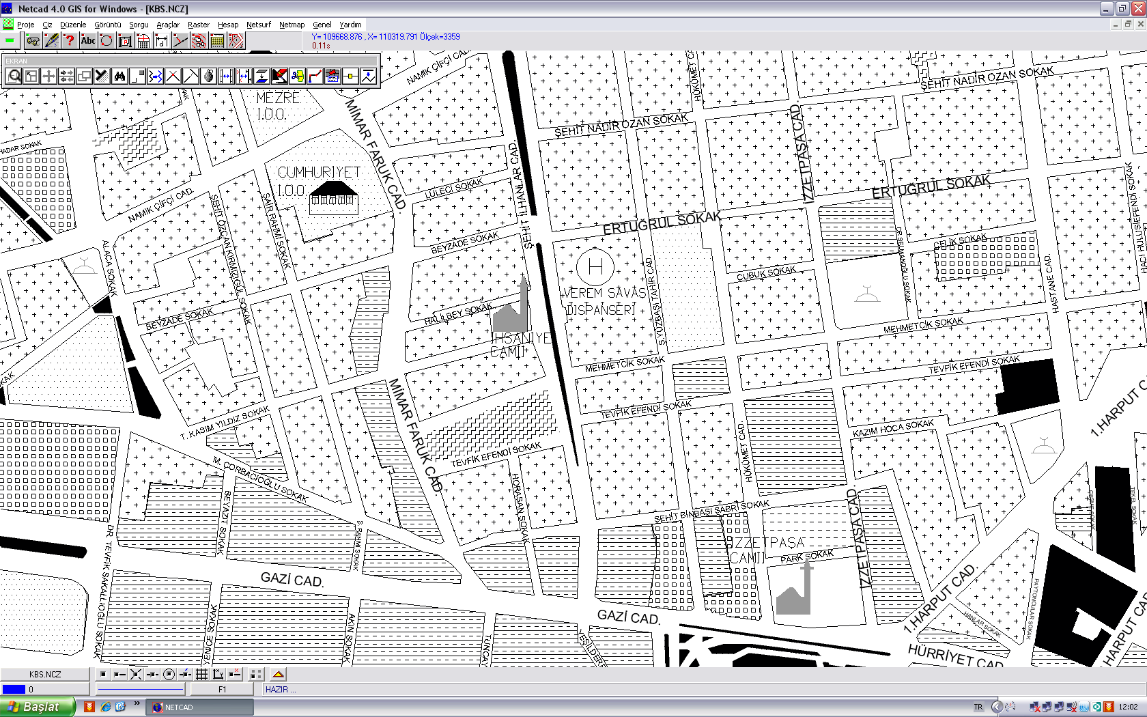

Şekil 3. Elazığ İli Kent Merkezi Arazi Kullanım Haritası

3.1. ELAZIĞ KENT MERKEZİNDE AKILLI HARİTA KULLANIMININ GEREKLİLİĞİ

Elazığ il merkezi 2004 yılında Türkiye gene-linde yapılan nüfus sayımına göre 266.495 kişiden oluşmaktadır. Kentte toplam 14.477 iş yeri, 81.885 konut bulunmaktadır. Söz konusu konutların yoğun-lukla oluşturduğu apartman sayısı 26.627 adettir. Kent merkezi il mücavir alanlarda dahil edildiğinde yaklaşık 6.000.000 m² dir. Mahalli idare (Elazığ Be-lediyesi) toplam 825 kişi (241 memur,134 işçi,450 geçici işçi) ile hizmet vermektedir.

İl merkezi genelinde altyapı çalışmaları özel-likle son 10 yılda büyük oranda tamamlanmıştır. İlin kanalizasyon altyapısı % 98, Su şebekesi % 100 ve şehir içi asfalt yol çalışmaları ise % 78 oranında bi-tirilmiştir.

Kent genelinde yapılaşma planlamalarının te-mel altyapısını teşkil eden 220 adet 1/1.000 ölçekli imar paftası 1986 yılı yapımı olup yer yer güncelli-ğini yitirmiştir. Zaman içerisinde özellikle planlar üzerinde yapılan imar tadilatları nedeni ile planların yenilenmesi ihtiyacı göze çarpmaktadır.

İlin mülkiyet durumunu gösteren Kadastro Paftaları ise yaklaşık 700 adet olup, birbirinden ba-ğımsız, yapım şekli son derece farklı (grafik, foto-grametrik, sayısal) ve paftaya indirgenme oranları (1/2.000,1/5.000,1/10.000) bir bütünlük arz etme-mektedir. İl mülkiyet haritalarının üretilme tarihleri 1950’li yıllara dayanmaktadır.

İl genelinde hizmet vermekte olan kamu ku-ruluşları (Tedaş, Dsi, Karayolları, vb.) çeşitli altyapı çalışmaları sırasında koordineli bir ilişki içinde de-ğillerdir. Tüm kurumlar çalışmaları sırasında lokal krokiler kullanmakta, kent içi çalışmalarında ürettik-leri haritalarda sayısal-koordinatlı verileriler bulun-mamaktadır. Dolayısıyla bazen kentin bir bölgesin-de çalışma yapan herhangi bir kamu kurumu, başka bir kurumun altyapı çalışmasına zarar vermektedir.

Kent merkezi genelinde kullanılması gereken sokak haritaları, mahalle sınırlarını gösteren harita-lar, Sağlık kurumları haritaları, Ticari haritalar, Eğitim haritaları ve turizm haritaları mevcut değil-dir. Böylece kent sakinlerinin ve yetkililerin ekono-mik, çağdaş ve hızlı bir şekilde ihtiyaçlarına cevap verebilecek bir altyapı oluşturulamamıştır.

İl genelinde akıllı kent haritaları hazırlanması durumunda;
- İl genelinde Kadastro ve imar bilgilerinin bilgi-sayar ortamına aktarılması neticesinde planlama ve mülkiyet karmaşasının önüne geçilecektir.
- Tüm kamu kurumlarının altyapı çalışmaları sıra-sında güzergâhların belirlenmesi, diğer altyapı çalış-malarıyla koordineli işlemler yapılması, bakım ve onarım çalışmaları işlerinin sağlıklı bir şekilde ya-pılması mümkün olacaktır.
- Tüm altyapı çalışmalarının araziye aplikasyon işlemleri sırasında akıllı kent haritaları sayesinde 3 boyutlu arazi görüntüsü dikkate alınabilecektir.
- Kent merkezinde kamulaştırma haritaları çıkarıla-bilecek, böylelikle mal varlığı ve ihtiyaç duyabile-ceği alanların önceden temini sağlanabilecektir.
- Mülkiyet verileri, imar planı verileri ile güncel-lenebilecek dolayısıyla kaçak yapılaşmanın önüne geçilebilecektir.
- Jeoloji ve jeomorfoloji bilgileri ile oluşturulmuş akıllı kent haritaları sayesinde kent planlaması özel-likle deprem, sel, heyelan gibi doğal afetler karşı-sında sağlıklı sonuçlar verecektir.
- Kent merkezinde eğitim, kültür, turizm, sanayi, ticaret, sosyal ve spor alanları hassas bir şekilde be-lirlenecek ve bu alanlar ile ilgili yapılacak her türlü planlama çalışmasına altlık veri hazırlanabilecektir.
- Tüm haritalar mekânsal olmayan veriler ile des-tekleneceği için kent merkezi genelinde her türlü (seçmen sayısı, nüfus yoğunluğu, trafik yoğunluğu, suç haritaları vb.) sorgulama imkânı mümkün ola-caktır.
- Hazırlanacak tüm akıllı kent haritaları Kent mer-kezi için yakın gelecekte projelendirilmesi zorunlu olan Kent Bilgi Sistemi çalışmalarının temel taşla-rını oluşturacaktır.

4. SONUÇ

Gelişen teknolojiye paralel olarak günümüz toplumlarında modernleşmenin ölçüsü elde edilen, işlenen ve depolanan veri kazanımı ve ihtiyaç duyu-lduğu anda nitelikleri ayrıştırılabilir veriye ulaşım hızı olarak tanımlanmaktadır. Bilişim teknolojileri-nin veri kazanımı ve transferi konusunda önümüze açtığı pencere, milyonlarca yıldır doğanın bünye-sinde barındırdığı total bilgilerin günümüz dünya-sında dolaşımını inanılmaz ölçüde hızlandırmıştır. Günümüz insanı milyonlarca yıldır var olan ve halen oluşmakta olan her türlü veriye, teknolojik gelişmelere paralel olarak kolayca ulaşabilmekte ve dolayısı ile bilgi ihtiyacını karşılama çabalarının yanında, bir veri kirlenmesi ile de karşı karşıya kalmaktadır. İhtiyaç duyulduğu durumlarda gerekli olan nitelikli veri transferinin hızlı bir şekilde gerçekleşebilmesi amacı ile özellikle gelişmiş ülke-lerde 20. y.y. son çeyreğinde ham verilerin elde edilmesi, işlenmesi, depolanması ve sorgulama yar-dımı ayrıştırılarak kullanılabilir hale getirilmesi konusunda yoğun bir çalışma gözlenmektedir. Bu çalışmalar genel olarak “Bilgi sistemleri” olarak tanımlanmaktadır. Bilgi sistemleri günümüz dünya-sında kent yöneticilerinin vazgeçemedikleri bir ka-rar destek sistemleridir.

5. KAYNAKLAR

- Geymen, A., Karaş,İ., Baz,İ., (2004), “Yerel Yö-netimlerde Akıllı Etkileşimli ve Analiz Tabanlı Kent Bilgi Sistemi Tasarımı ve Uygulaması”, 9.Esri ve Erdas Kullanıcıları Toplantısı, 20-21 Eylül, Ankara, Cd Bildiri.

- Haşal,F., (1999), “KBS Oluşturulmasında Vaz-geçilmez Çalışma Adımları”, Yerel Yönetimler-de Kent Bilgi Sistemi Uygulamaları Sempoz-yumu, s:54-63, Trabzon.

- İnce, H., (1999), “Akıllı Kent Haritalarının Üretilmesi”, Yerel Yönetimlerde Kent Bilgi Sis-temi Uygulamaları Sempozyumu, s:133–142, Trabzon.

- Palancıoğlu, H.M., (1996), “Aydın Kent Bilgi Sistemi Pilot Proje Tasarımı ve Uygulaması”, Yıldız Teknik Üniversitesi Fen Bilimleri Ensti-tüsü Yüksek Lisans Tezi, İstanbul.

- Reis, S., Yomralıoğlu, T., (1996), “Tematik Bilgi Tabanlı Kent Bilgi Sistemi Uygulaması: Trabzon Örneği”, Yerel Yönetimlerde Kent Bilgi Sistemi Uygulamaları Sempozyumu, s:139-152 Trabzon.

- Yıldız, F., (1999), “Harita Çizimi”, Nobel Ya-yınları, s:2, Ankara.

- Yıldız, F., (1999), “İmar Planı”, Nobel Yayın-ları, s:7, Ankara.

- Yomralıoğlu, T., (2005), “Coğrafi Bilgi Sistem-leri Temel Kavramlar ve Uygulamaları”, s:420, Akademi Kitapevi, Trabzon.

